15-1-2024

JORDAN ALEMÁN SANTANA

DESARROLLO DE INTERFACES

DAD

Instalación Jaspersoft



Introducción

***Jaspersoft*** es una plataforma de Business Intelligence (BI) de código abierto que permite a las organizaciones crear informes, dashboards y análisis interactivos.

La creación de informes en ***Jaspersoft*** es una parte fundamental de su funcionalidad, permitiendo a los usuarios diseñar, personalizar y generar informes que proporcionen información valiosa a partir de datos almacenados en diversas fuentes.

Para llegar hasta su link de descarga realizaremos los siguientes pasos:

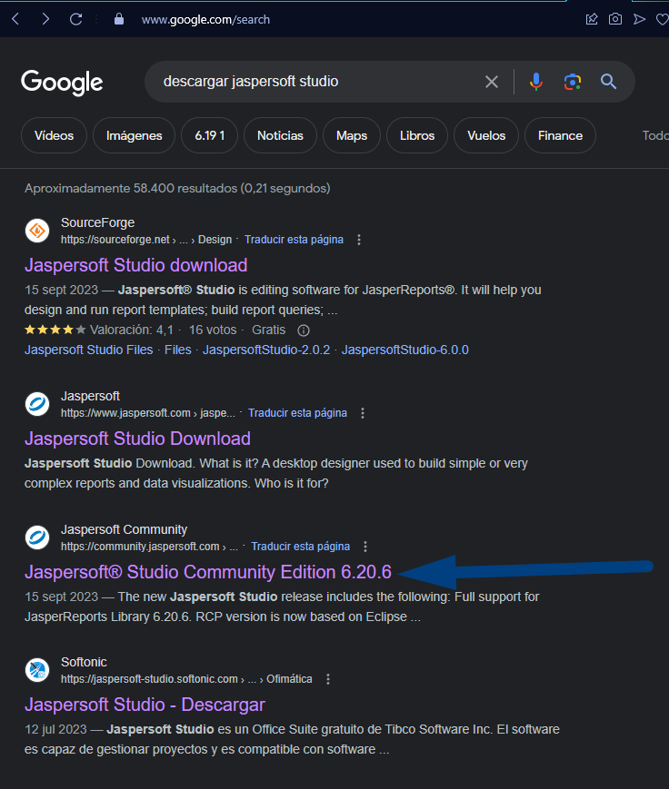

Descargar desde la web

Tan solo necesitaremos la versión gratuita para nuestros intereses. Lo descargaremos desde este link:

https://community.jaspersoft.com/files/file/19-jaspersoft®-studio-community-edition/?_fromLogout=1

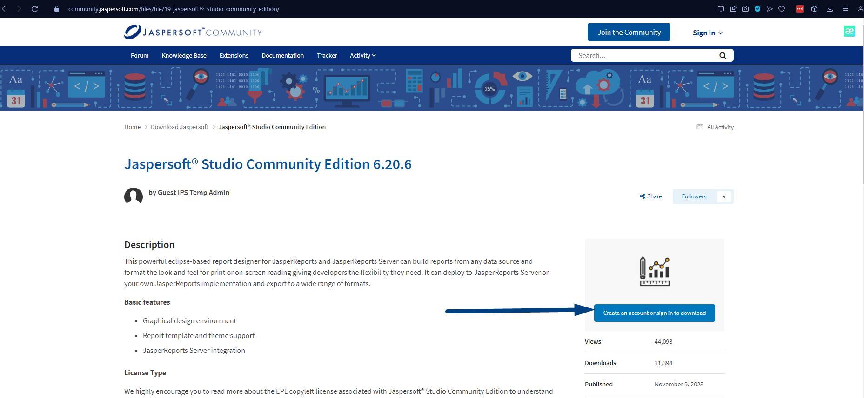

Vamos a tener que registrarnos para poder descargarlo 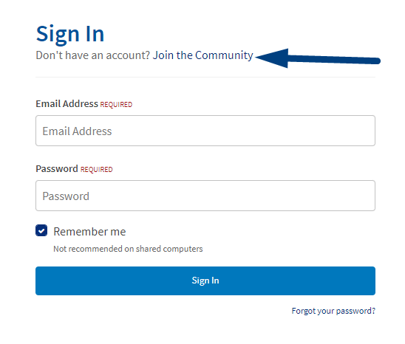

Registro

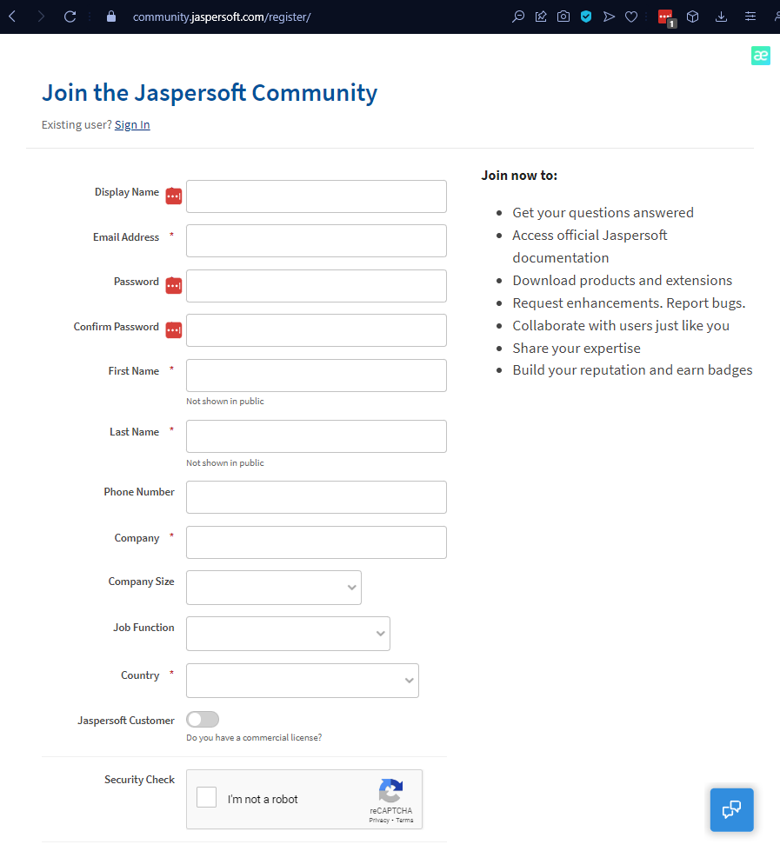

Podemos rellenarlos con datos reales si nos apetece, pero no es en absoluto necesario. En mi caso me invento los datos. Lo único que necesitamos es una cuenta cualquiera para llegar al link de descarga.

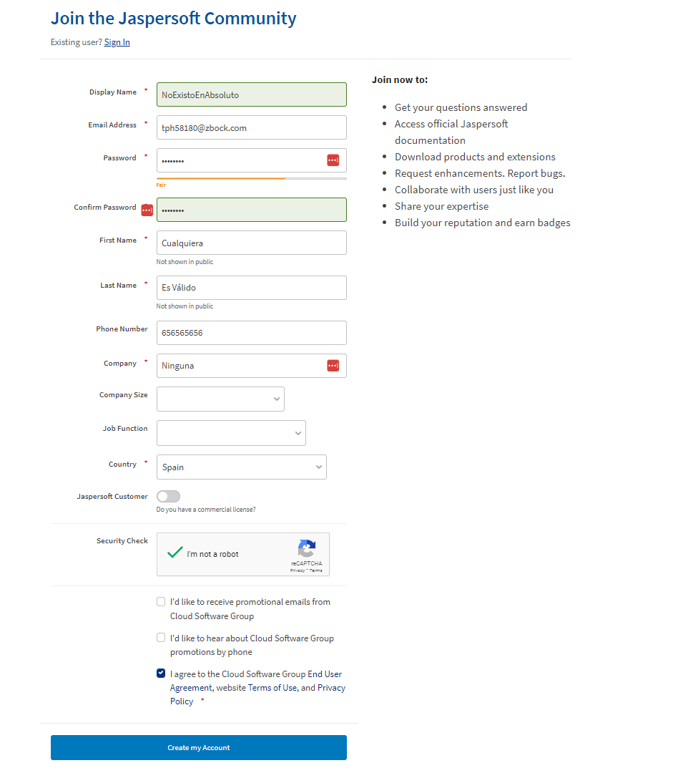

Para el tema del correo hay un truco:



Correo 10 minutos

He escogido este correo a través de la web de correo de 10 minutos:

<https://10minutemail.net>

Me da un correo aleatorio que puedo utilizar para realizar registros temporales:

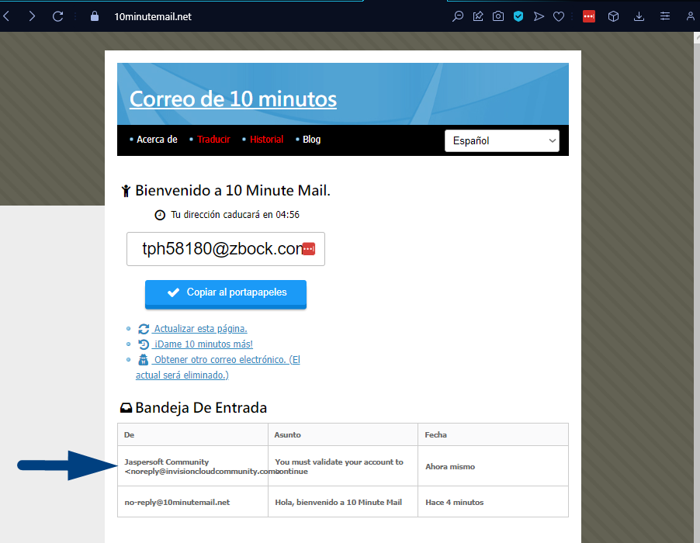

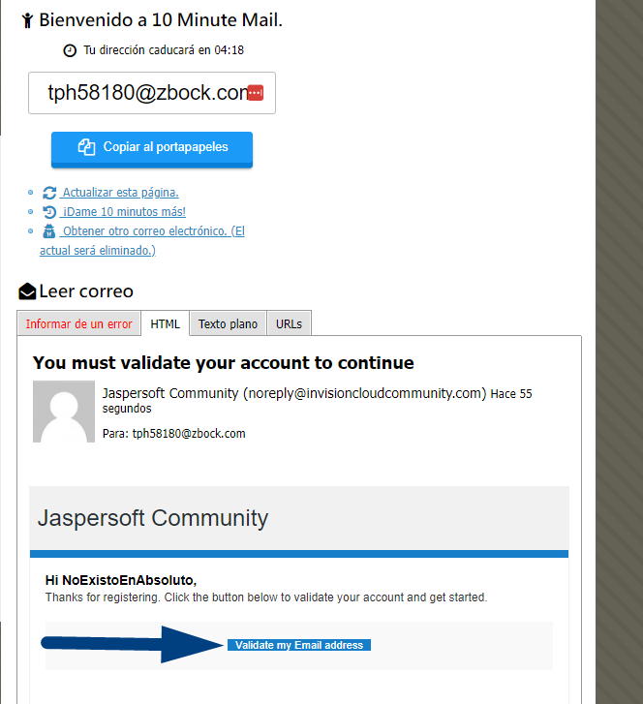



Descargar tras el registro

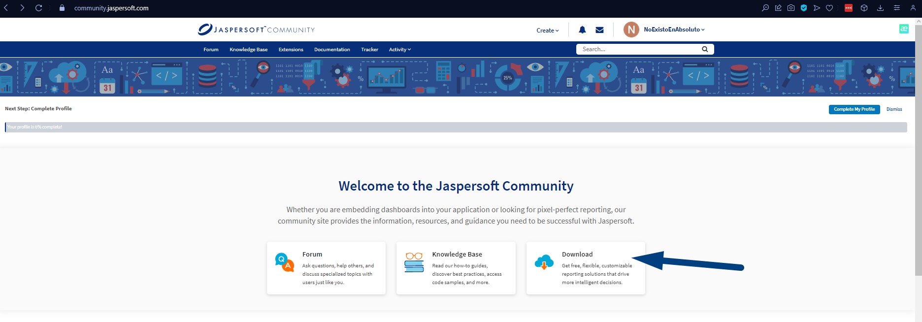 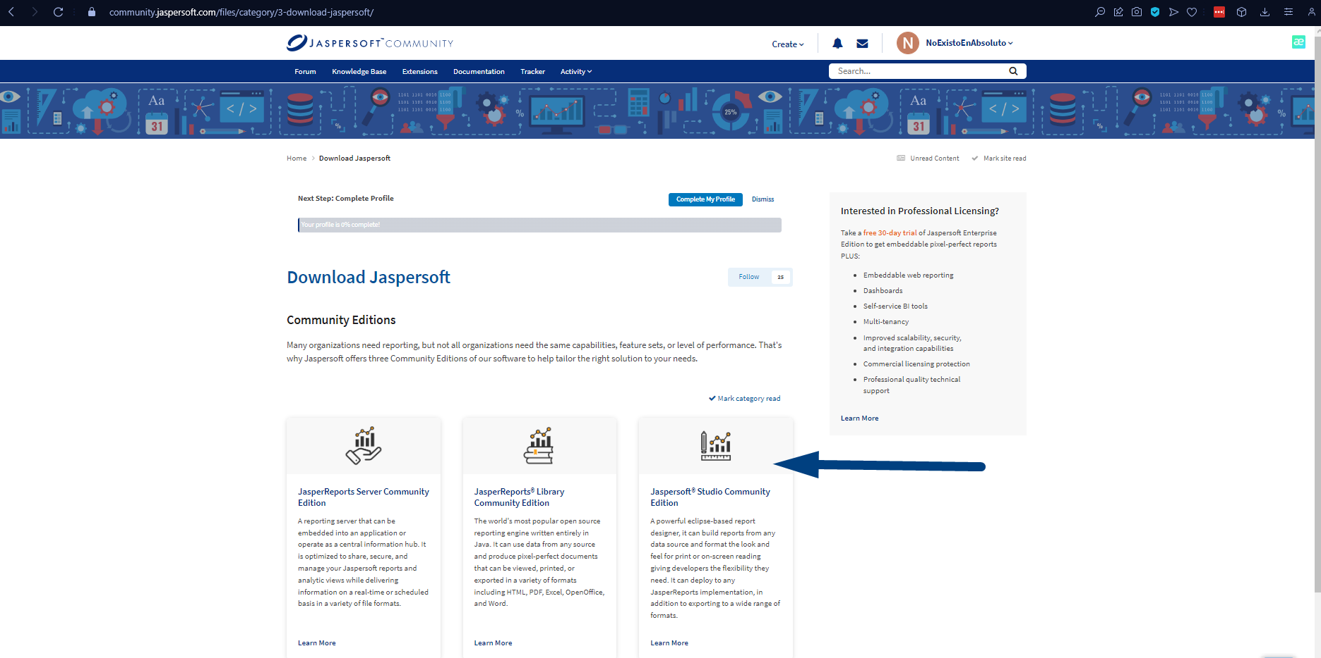

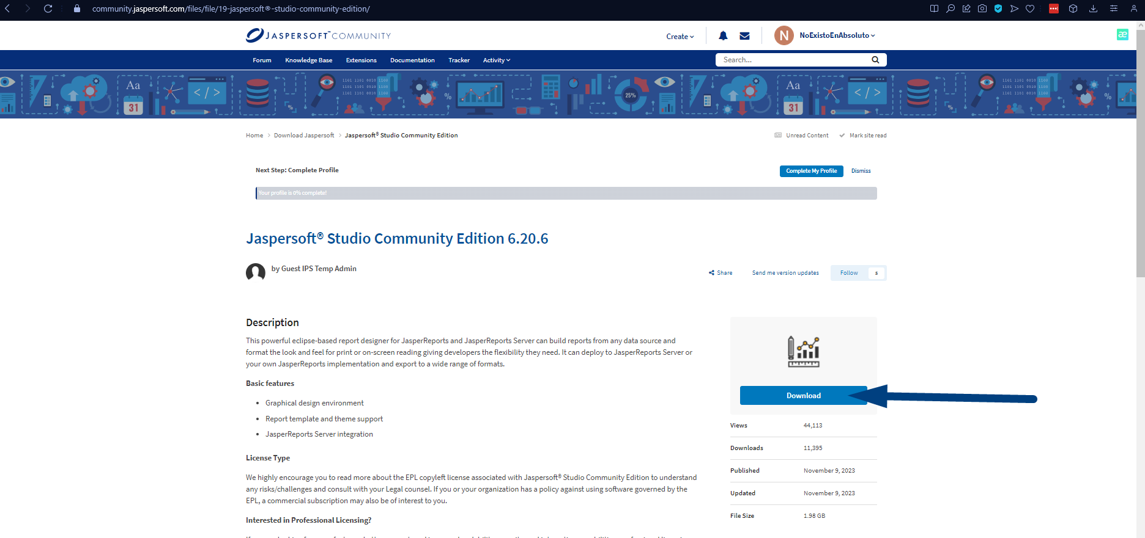

Instalación Jaspersoft

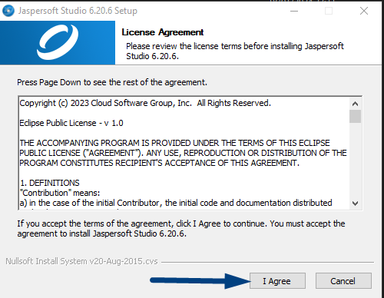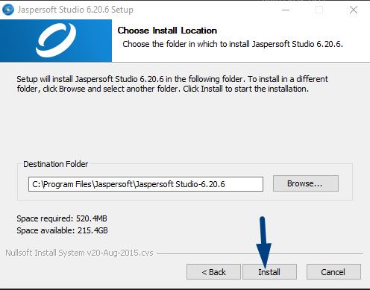

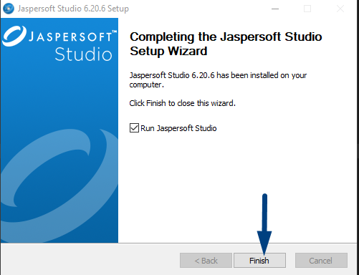

Ya lo tenemos liso para trabajar con nuestro Jasper

